Содержание

1. Сообщение о возможном установлении публичного сервитута от 17.03.2026г…………………………………………………………..………3

2. Постановление Главы сельского поселения Воротнее муниципального района Сергиевский Самарской области
№01 от 16 марта 2026 года «О проведении публичных слушаний по проекту актуализированной схемы теплоснабжения сельского поселения Воротнее муниципального района Сергиевский на 2022-2033 годы» (актуализация на 2027 год)»………………………………………………...……3

3. Постановление Главы сельского поселения Верхняя Орлянка муниципального района Сергиевский Самарской области
№01 от 16 марта 2026 года «О проведении публичных слушаний по проекту актуализированной схемы теплоснабжения сельского поселения Верхняя Орлянка муниципального района Сергиевский на 2022-2033 годы» (актуализация на 2027 год)»…………………………………….………3

Сообщение о возможном установлении публичного сервитута от 17.03.2026г.

В соответствии со статьей 39.42 Земельного кодекса Российской Федерации Администрацией муниципального района Сергиевский Самарской области рассматривается ходатайство ООО «РТИТС» об установлении публичного сервитута сроком на 10 лет для целей, предусмотренных пунктом 1 статьи 39.37 Земельного кодекса Российской Федерации, а именно: подключение (технологическое присоединение) к сетям электроснабжения объекта: «Рамная конструкция №24 (2-полосная)», в отношении следующих земель (земельных участков) общей площадью 3801 кв.м ± 22 кв.м., расположенных в границах сельского поселения Серноводск муниципального района Сергиевский Самарской области:
№ п/п | Кадастровый номер земельного участка | Адрес или иное описание местоположения земельного участка (участков), в отношении которого испрашивается публичный сервитут | Площадь земель планируемых к обременению публичным сервитутом
1 | 63:31:1103001:42 | Российская Федерация, Самарская область Сергиевский район в границах СПК (артель) "Победа" (РФП) | 2161
2 | 63:31:1103001:24 | Российская Федерация, Самарская область Сергиевский район в границах СПК (артель) "Победа" | 27
3 | 63:31:1103001 | Российская Федерация, Самарская область, муниципальный район Сергиевский, сельское поселение Серноводск | 1607
4 | 63:31:1103002 | Российская Федерация, Самарская область, муниципальный район Сергиевский, сельское поселение Серноводск | 5
Обоснование необходимости установления публичного сервитута:
Публичный сервитут устанавливается в целях размещения инженерного сооружения систем электроснабжения (линии электропередачи) для подключения (технологического присоединения) к сетям инженерно-технического обеспечения электроснабжения объекта «Рамная конструкция системы стационарного контроля №24». Между ООО «РТИТС» и АО «Самаранефтегаз» заключен договор №19-04871-010/3223119/3361Д/19111-26/1 от 26.11.2019 г. об осуществлении технологического присоединения к электрическим сетям (приложен к ходатайству). Согласно выданным техническим условиям для присоединения к электрическим сетям (Приложение №1 к договору) сетевой организацией определена точка присоединения – опора №61 ВЛ-6 кВ Фид.№11 ПС 110/35/6 кВ «Серноводская».
Подключение (технологическое присоединение) к сетям электроснабжения объекта: «Рамная конструкция №24» осуществляется на основании Концессионное соглашение от 29 сентября 2014 года, заключенного между ООО «РТИТС» и Российской Федерацией в соответствии с Распоряжением Правительства Российской Федерации от 29 августа 2014 г. №1662-р.
С поступившим ходатайством об установлении публичного сервитута и прилагаемым к нему описанием местоположения границ публичного сервитута заинтересованные лица могут ознакомиться по адресу: Самарская область, Сергиевский район, с. Сергиевск, ул. Ленина, д. 15А, каб.8. (пн. – пт. с 9.00 до 13.00).
В соответствии с пунктом 3 статьи 3.9 Федерального закона от 25.10.2001г. №137-ФЗ «О введение в действие Земельного кодекса Российской Федерации» заявления об учете прав на земельные участки принимаются в течение 30 дней со дня опубликования сообщения в Администрации муниципального района Сергиевский Самарской области, адрес: 446540, Самарская область, Сергиевский район, с. Сергиевск, ул. Ленина, д.22, либо почтовым отправлением по указанному адресу.
Дата окончания приема заявлений – 31.03.2026г.
Информация о поступившем ходатайстве об установлении публичного сервитута размещена на официальном интернет – сайте Администрации муниципального района Сергиевский Самарской области (www.sergievsk.ru).
Приложение: графическое описание местоположения границы публичного сервитута.
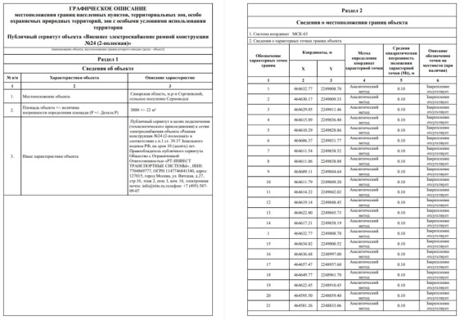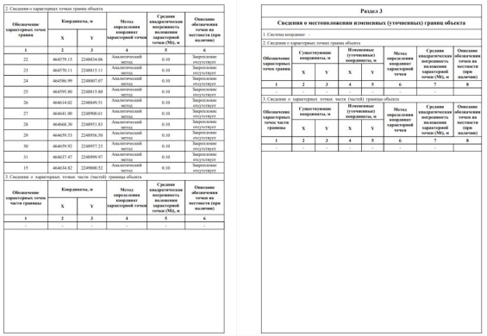
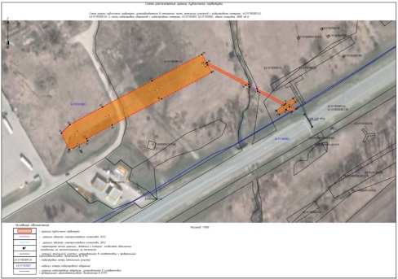
АДМИНИСТРАЦИЯ
СЕЛЬСКОГО ПОСЕЛЕНИЯ ВОРОТНЕЕ
МУНИЦИПАЛЬНОГО РАЙОНА СЕРГИЕВСКИЙ
САМАРСКОЙ ОБЛАСТИ

ПОСТАНОВЛЕНИЕ ГЛАВЫ
СЕЛЬСКОГО ПОСЕЛЕНИЯ ВОРОТНЕЕ
МУНИЦИПАЛЬНОГО РАЙОНА СЕРГИЕВСКИЙ
САМАРСКОЙ ОБЛАСТИ
от «16» марта 2026 года № 1

О проведении публичных слушаний по проекту актуализированной схемы теплоснабжения сельского поселения Воротнее муниципального района Сергиевский на 2022-2033 годы» (актуализация на 2027 год)

В соответствии с Федеральным законом от 27.07.2010 № 190-ФЗ «О теплоснабжении», Федеральным законом от 06.10.2003 №131-Ф3 «Об общих принципах организации местного самоуправления в Российской Федерации», постановлением Правительства Российской Федерации от 22.02.2012 № 154 «О требованиях к схемам теплоснабжения, порядку их разработки и утверждения»,
Уставом сельского поселения Воротнее муниципального района Сергиевский, Порядком организации и проведения публичных слушаний в сельском поселении Воротнее муниципального района Сергиевский Самарской области, утвержденным Решением собрания представителей сельского поселения Сергиевск от 14.10.2015г. №8 постановляю:
1. Провести на территории сельского поселения Воротнее муниципального района Сергиевский Самарской области публичные слушания по обсуждению проекта актуализированной схемы теплоснабжения сельского поселения Воротнее муниципального района Сергиевский на 2022-2033 годы (актуализация на 2027 год) (далее – Проект актуализированной схемы теплоснабжения (прилагается).
2. Срок проведения публичных слушаний по Проекту актуализированной схемы теплоснабжения» - с 26.03.2026 по 14.04.2026 года.
3. Организация и проведения публичных слушаний осуществляется Главой сельского поселения Воротнее муниципального района Сергиевский.
4. Определить местом проведения публичных слушаний, в том числе местом проведения собрания участников публичных слушаний по Проекту актуализированной схемы теплоснабжения здание администрации сельского поселения Воротнее, расположенное по адресу: 446540, Самарская область, муниципальный район Сергиевский, с. Воротнее, пер. Почтовый, д. 5.
5. Провести собрание участников публичных слушаний по Проекту актуализированной схемы теплоснабжения 30.03.2026 года в 10:00.
6. Прием замечаний и предложений по Проекту актуализированной схемы теплоснабжения от жителей поселения и иных заинтересованных лиц осуществляется по адресу, указанному в пункте 4 настоящего постановления, в рабочие дни с 10-00 до 17 -00 и прекращается 11.04.2026 года.
7. Назначить лицом, ответственным за ведение протокола публичных слушаний, протокола собрания участников публичных слушаний по Проекту актуализированной схемы теплоснабжения ведущего специалиста Администрации сельского поселения Воротнее Кузнецову Ирину Борисовну.
9. Ответственному за ведение протокола публичных слушаний, протокола собрания участников публичных слушаний в целях заблаговременного ознакомления жителей поселения и иных заинтересованных лиц с Проектом актуализированной схемы теплоснабжения обеспечить:
размещение Проекта актуализированной схемы теплоснабжения на официальном сайте Администрации муниципального района Сергиевский в информационно-телекоммуникационной сети «Интернет» - http://www.sergievsk.ru.
10. Опубликовать настоящее постановление в газете «Сергиевский вестник».
11. Настоящее постановление вступает в силу со дня его официального опубликования.
Глава сельского поселения Воротнее
муниципального района Сергиевский Самарской области
С.А.Никитин

АДМИНИСТРАЦИЯ
CEЛЬCKOГO ПОСЕЛЕНИЯ ВЕРХНЯЯ ОРЛЯНКА
МУНИЦИПАЛЬНОГО РАЙОНА СЕРГИЕВСКИЙ
САМАРСКОЙ ОБЛАСТИ

ПОСТАНОВЛЕНИЕ ГЛАВЫ
СЕЛЬСКОГО ПОСЕЛЕНИЯ ВЕРХНЯЯ ОРЛЯНКА
МУНИЦИПАЛЬНОГО РАЙОНА СЕРГИЕВСКИЙ
САМАРСКОЙ ОБЛАСТИ
от «16»марта 2026 года №1

О проведении публичных слушаний по проекту актуализированной схемы теплоснабжения сельского поселения Верхняя Орлянка муниципального района Сергиевский на 2022-2033 годы (актуализация на 2027год)

В соответствии с Федеральным законом от 27.07.2010 № 190-ФЗ «О теплоснабжении», Федеральным законом от 06.10.2003 №131-ФЗ «Об общих принципах организации местного самоуправления в Российской Федерации», постановлением Правительства Российской Федерации от 22.02.20 12 № 154 «О требованиях к схемам теплоснабжения, порядку их разработки и утверждения», Уставом сельского поселения Верхняя Орлянка муниципального района Сергиевский, Порядком организации и проведения публичных слушаний в сельском поселении Верхняя Орлянка муниципального района Сергиевский Самарской области, утвержденным Решением собрания представителей сельского поселения Верхняя Орлянка от 14.10.2015r. №8 , постановляю:
1. Провести на территории сельского поселения Верхняя Орлянка муниципального района Сергиевский Самарской области публичные слушания по обсуждению проекта актуализированной схемы теплоснабжения сельского поселения Верхняя Орлянка муниципального района Сергиевский на 2022-2033 годы актуализация на 2027год) (далее Проект актуализированной схемы теплоснабжения (прилагается).
2. Срок проведения публичных слушаний по Проекту актуализированной схемы теплоснабжения» - с 26.03.2026 по 14.04.2026 года.
3. Организация и проведения публичных слушаний осуществляется Главой сельского поселения Верхняя Орлянка муниципального района Сергиевский.
4. Определить местом проведения публичных слушаний, в том числе местом проведения собрания участников публичных слушаний по Проекту актуализированной схемы теплоснабжения здание администрации сельского поселения Верхняя Орлянка, расположенное по адресу: 446523, Самарская область, муниципальный район Сергиевский, с. Верхняя Орлянка,ул.Почтовая,д.2«А».
5. Провести собрание участников публичных слушаний по Проекту- актуализированной схемы теплоснабжения 30.03.2026 года в 10:00.
6.Прием замечаний и предложений по Проекту актуализированной схемы теплоснабжения от жителей поселения и иных заинтересованных лиц осуществляется по адресу, указанному в пункте 4 настоящего постановления, в рабочие дни с 10-00 до 17 -00 и прекращается 11.04.2026 года.
7. Назначить лицом, ответственным за ведение протокола публичных слушаний, протокола собрания участников публичных слушаний по Проекту актуализированной схемы теплоснабжения ведущего специалиста Администрации сельского поселения Верхняя Орлянка Завьялову Олесю Александровну.
8.Ответственному за ведение протокола публичных слушаний, протокола собрания участников публичных слушаний в целях заблаговременного ознакомления жителей поселения и иных заинтересованных лиц с Проектом актуализированной схемы теплоснабжения обеспечить: размещение Проекта актуализированной схемы теплоснабжения на официальном сайте Администрации муниципального района Сергиевский в информационно-телекоммуникационной сети «Интернет» http://www .sergievsk.ru.
9. Опубликовать настоящее постановление в газете «Сергиевский вестник».
10 . Настоящее постановление вступает в силу со дня его официального опубликования.
Глава сельского поселения Верхняя Орлянка
муниципального района Сергиевский Самарской области
Р.Р.Исмагилов

Соучредители:  - Собрание представителей муниципального района Сергиевский Самарской области;  - Администрации городского, сельских поселений муниципального района Сергиевский Самарской области. | Газета изготовлена в администрации муниципального района Сергиевский Самарской области: 446540, Самарская область, Сергиевский район, с. Сергиевск, ул. Ленина, 22.  Тел: (84655) 2-15-35  Гл. редактор: Л.Н. Мартынова | «Сергиевский вестник»  Номер подписан в печать 17.03.2026г.  в 09:00, по графику - в 09:00.  Тираж 18 экз.  Адрес редакции и издателя: с. Сергиевск,  ул. Ленина, 22.  «Бесплатно»

